**GEOGEBRA E O ESTUDO DE FUNÇÕES**

O *Geogebra* é um software que permite a construção de figuras geométricas e de gráficos de funções com o intuito de facilitar o ensino das ciências exatas desde o ensino fundamental até o ensino superior.

O presente material, voltado à disciplina de Cálculo I, tem como objetivo principal o estudo dos gráficos das funções em geral, buscando, acima de tudo, a interação direta com o usuário, algo que é possibilitado a partir do uso do *software*.

Além da simples interação com usuário, outra característica fundamental do *Geogebra* é a sua simplicidade em relação a suas construções, ou seja, a facilidade com que se desenvolvem os gráficos ou figuras.

**A DECLARAÇÃO DE FUNÇÕES**

A declaração de funções no *Geogebra* segue, majoritariamente, um mesmo padrão. Toda função possui uma lei de formação, por exemplo, a função linear possui a lei $f\left(x\right)=ax+b$, a função quadrática $f\left(x\right)=ax^{2}+bx+c$.No geral, toda função polinomial de grau $n$ possui a seguinte formação: $f\left(x\right)= a_{n}x^{n}+a_{n-1}x^{n-1}+…+ a_{0}$.

Como dito anteriormente, o *Geogebra* é um *software* intuitivo, implicando em uma maior facilidade por parte do usuário na integração dos gráficos das funções desejadas.

No geral, as funções podem ser dividas em alguns grupos: funções polinomiais, racionais, logarítmicas, exponenciais, trigonométricas, modulares e por partes. No presente material, uma das convenções em relação às funções que não são polinomiais nem racionais será adotar a seguinte lei de formação: $f\left(x\right)=ag\left(bx\right)+C$, onde $g$ é uma função não polinomial. Para melhor entendimento, observe o seguinte exemplo com a função logarítmica: $f\left(x\right)=plo com a função logarítmica: 2(log{3x)+5}$, onde $a=2, b=3 e c=5$. Obviamente, as constantes presentes em todas as funções poderão ser alteradas a gosto do usuário.

Pelo o que foi demonstrado acima, pode-se concluir que o primeiro passo para a construção do gráfico de qualquer função consiste na declaração das constantes que fazem parte da mesma.

**AS FUNÇÕES POLINOMIAIS**

Com certeza, o maior grupo de funções é constituído pelas polinomiais, que, como dito anteriormente possuem a forma $f\left(x\right)= a_{n}x^{n}+a_{n-1}x^{n-1}+…+ a_{0}$. No *Geogebra*, a integração desse tipo de função é muito simples: basta declara-la colocando letras arbitrárias junto de $x$. Por exemplo, a integração de uma função do terceiro grau com todas as constante diferentes de zero ficaria da seguinte maneira:

*f(x) = ax^3+bx^2+cx+d*

Após o usuário pressionar *Enter,* a seguinte caixa de diálogo aparecerá na tela:

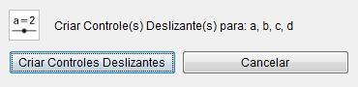

Basta pressionar o botão “Criar Controles Deslizantes”, e pronto, uma função do terceiro grau cujos valores das constantes variam conforme o gosto do usuário acabou de ser criada.

Obviamente, esse exemplo foi apenas introdutório, agora será feito um estudo aprofundado sobre as principais funções polinomiais: as lineares (ou de primeiro grau) e as quadráticas (ou de segundo grau).

**AS FUNÇÕES LINEARES (OU DO PRIMEIRO GRAU)**

A simples declaração de uma função do primeiro grau é demasiado simples, portanto, é interessante adicionar novas características a essa função. Algo interessante de ser observado por parte do usuário é o ângulo de inclinação que a reta forma com o eixo das abscissas.

Primeiramente, deve-se declarar a função, ou seja:

*f(x) = ax+b*

*OBS:* por enquanto não altere os valores de *a* e *b.*

Após isso, para a definição do ângulo serão utilizadas duas ferramentas: “Ponto” e “Ângulo”. A primeira ação a ser tomada é definir três pontos: um sobre o eixo x, outro, sobre a função e outro no ponto de intersecção da função com o eixo das abscissas, dessa forma:

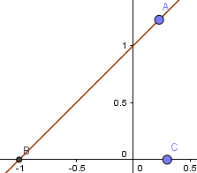

Feito isso, basta selecionar a ferramenta “Ângulo” e pressionar, respectivamente, os pontos C, B e A. Agora, vá até a Janela de Algebra, pressione o botão direito do *Mouse* sobre o ponto C, selecione a “Valor”, presente no menu “Básico”, escreva *(1000000, 0)* e pressione a tecla *Enter*.

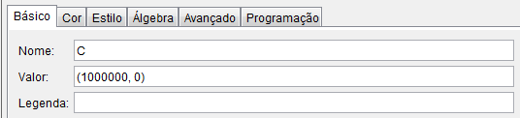

Além disso, é necessário arrastar o ponto A sobre a função até, aproximadamente, o ponto *(50, 51)*. Esse trabalho deve ser feito manualmente.

Agora, precisamos definir que esse ângulo só deve ser mostrado quando o coeficiente linear for positivo. Para isso, basta clicar com o botão direito sobre o ângulo e ir até a opção “Condição para exibir objeto” no menu “Avançado” e digitar “*a>0*”.

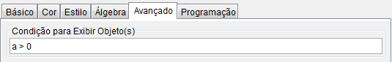

Agora, na Entrada, digite o seguinte comando: *a = -1.*

Após isso, basta repetir todo o processo.

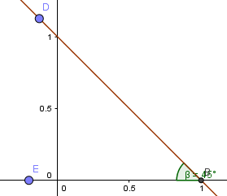

Com a ferramenta “Ângulo”, agora, selecione, respectivamente, os pontos D, B e E. Ademais, para esse último ponto (E), suas coordenadas devem ser alteradas para *(-1000000, 0),* além disso, o ponto D deve, manualmente, ser levado até, aproximadamente, a coordenada (-51, 52)*.* Por fim, a condição de exibição do ângulo β deve ser “*a<0*”.

**FUNÇÃO QUADRÁTICA (OU DO SEGUNDO GRAU)**

A declaração de uma função do segundo grau é análoga à primeira, entretanto, agora será necessário adicionar mais um coeficiente (o coeficiente *c*). A declaração é igual à vista anteriormente e os passos se repetem, havendo uma mudança apenas na lei que rege a função, que passa a ser *f(x) = ax²+bx+c.*

Entretanto, a função quadrática permite um estudo mais aprofundado. Um exemplo disso é o Delta da função. A declaração do Delta é análoga a de um número, entretanto, ao invés de se escrever uma letra minúscula, será utilizada a própria letra grega Delta, que pode ser colocada diretamente no *Geogebra* clicando-se em uma caixa localizada ao fim da linha de entrada. No final, a declaração fica:

*Δ = b^2-4ac*

Outro exemplo da diversidade da função do segundo grau é o seu vértice. A declaração tanto da coordenada *x,* tanto da coordenada *y* do vértice é feita de maneira análoga aos coeficientes. Observe:

Declaração de *Xv:*

*x_v = -b/(2a)*

Declaração de *Yv*:

*y_v = -Δ/(4a)*

Para o vértice ser bem visto, pode-se criar um ponto sobre o mesmo.

*V = (x_v, y_v)*

Ainda é possível realizar mais duas implementações: as raízes de uma função quadrática e duas retas (uma normal e outra tangente) passando pelo vértice.

Além das raízes (*x_1, x_2*), pode-se definir também pontos sobre essas raízes. Observe como:

*x_1 = (-b+sqrt(Δ))*/(2a)

P = (x_1, 0)

*x_2 = (-b-sqrt(Δ))*/(2a)

G = (x_2, 0)

Para as retas passando pelo vértice, serão utilizadas duas ferramentas do próprio *Geogebra*:

C:\Users\Vinicius\Desktop\www.PNG

Pressionando a seta na parte inferior direita da ferramenta marcada pela cor azul escuro, têm-se varias opções, inicialmente, selecione “Reta perpendicular”, clique no ponto do vértice e no eixo x, respectivamente. Após isso, neste mesmo pequeno menu, selecione “Reta paralela”, clique no ponto do vértice e no eixo x, respectivamente. O resultado final é:

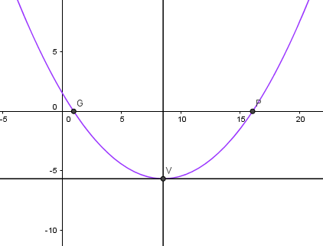

**FUNÇÃO DEFINIDA POR PARTES**

Já foram vistas as duas principais funções polinomiais, portanto, a partir de agora, serão analisadas os demais tipos, começando pela função definida por partes. A declaração desse tipo de função é feita de maneira diferente das demais, já que a função, em si, difere, e muito, das apresentadas anteriormente. Dentro das funções definidas por partes trabalha-se com condições, ou seja, para cada condição existirá uma respectiva função.

No *Geogebra,* a declaração desse tipo de função se da por meio de um comando: o *Se.*

Existem duas sintaxes para esse comando:

*Se[condição, então, senão] ou*

*Se[condição, então]*

Para maior clareza, observe os seguintes exemplos:

$$f\left(x\right)=\left\{\begin{aligned}3, &x≤-1 \\ 1, &x>-1\end{aligned}\right.$$

No *Geogebra*, essa função seria declarada da seguinte forma:

*f(x) = Se[x<=-1, 3, 1]* (primeira forma)

Traduzindo: se $x≤-1$, então a função será *3,* caso contrário, será 1.

O ponto fundamental da declaração das funções definidas por partes é a utilização do comando *Se* dentro do próprio comando *Se.* Entretanto, isso só se mostra necessário quando se tem mais de duas condições, como no exemplo abaixo:

$$f\left(x\right)=\left\{\begin{aligned}-3, &x≤-1 \\ 1, &-1<x≤2 \\ 4, &x>2\end{aligned}\right.$$

No *Geogebra,* essa função seria declarada da seguinte maneira:

*f(x) = Se[x<=-1, -3, Se[-1<x<=2, 1, Se[x>2, 4]]]*

OBS: note a utilização dos colchetes.

Mesmo a função definida por partes sendo completamente diferente das funções polinomiais já apresentadas, a declaração das funções (que estão submetidas a certas condições) nas funções definidas por partes é análoga à declaração das funções polinomiais. Para facilitar o entendimento, observe este exemplo:

*Exemplo:* declarar a função abaixo no *Geogebra:*

$$f\left(x\right)=\left\{\begin{aligned}ax+b, &x≤-1 \\ ax²+bx+c, &-1<x≤2 \\ ax³+bx²+cx+d, &x>2\end{aligned}\right.$$

*Solução:*

*f(x) = Se[x<=-1, ax+b, Se[-1<x<=2, ax²+bx+c, Se[x>2, ax³+bx²+cx+d]]]*

**O estudo do domínio nas funções definidas por partes**

As funções definidas por partes possibilitam um estudo interessantíssimo no que se refere ao seu domínio. Tal estudo pode ser transposto graficamente para o *Geogebra* utilizando a ferramenta “Pontos”.

Sabe-se que quando a função não está definida para algum ponto do domínio, a representação é feita por meio de uma bola aberta que fica localizada exatamente sobre a função e na mesma vertical que o determinado ponto.

No *Geogebra*, este ponto precisa ser feito “a mão”, bastando fazer o seguinte: selecione a ferramenta ponto, e clique sobre os “extremos” de cada função, como mostra a figura abaixo (a função da figura é a mesma do exemplo sem alterar nenhum valor, ou seja, $a=b=c=d=1$):

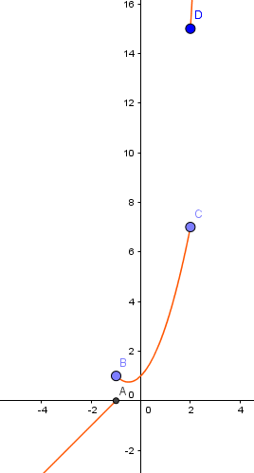

Entretanto, a definição padrão do *Geogebra* são as “bolinhas” fechadas, portanto, é necessário “abri-las” manualmente. Para isso, seleciones os pontos que não pertencem a um domínio com o botão direito do *Mouse,* vá até propriedades, e na aba “Estilo” troque o “Estilo de Ponto”, deixando o mesmo da figura abaixo.

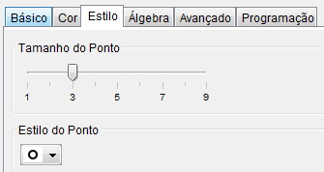

OBS: a definição do domínio depende dos conhecimentos do leitor sobre o assunto.

**FUNÇÃO MODULAR**

Pode-se definir uma função modular a partir de uma função já existente, ou pode-se desenvolver uma função modular que independe de outra função.

• *Função dependente de outra:* deve-se, primeiramente, declarar uma função *f(x)* qualquer, como já foi mostrado anteriormente. Após isso, basta declarar uma função *g(x)* da seguinte maneira:

*g(x) = abs(f(x))*

*abs* é uma ferramenta própria do *Geogebra*, ela, basicamente, retorna o valor absoluto de uma função ou de um número qualquer.

• *Função independente de outra:* a declaração de uma função modular independente se assemelha as demais declarações. Entretanto, agora serão declarados mais dois números: um que multiplica o módulo, e outro que será somado ao módulo. No geral, a função terá a seguinte forma:

$$f\left(x\right)=c×\left|a_{n}x^{n}+a_{n-1}x^{n-1}+…+a_{0}\right|+d$$

Por exemplo, para se declarar uma função modular do primeiro grau (com todos os coeficientes), basta digitar o seguinte comando na barra de entrada:

*f(x) = c*(abs(ax+b))+d*

Sendo esse o resultado final:

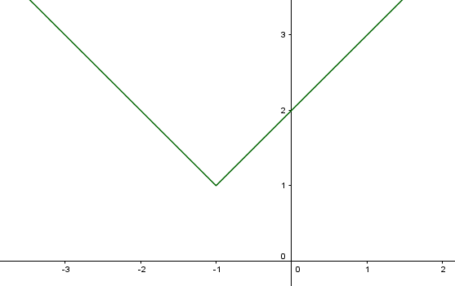

As funções modulares também permitem um estudo de comparação com as funções “normais”, ou seja, pode-se comparar a função modular de um polinômio $P\left(x\right)=a_{n}x^{n}+a_{n-1}x^{n-1}+…+a_{0}$ com o próprio polinômio $P(x)$.

Ainda utilizando o exemplo citado a pouco, pode-se declarar uma função *g(x) = c*(ax+b)+d* (exatamente com os mesmos coeficientes com que a função a modular foi declarada) e realizar mudanças quanto à estética da função a fim de facilitar a comparação entre ambas. Tais mudanças ficam a cargo do leitor, mas é recomendado pontilhar a função *g(x)*. Isso é feito clicando-se com o botão direito do *mouse* sobre a função *g(x)* no menu “Janela de Álgebra” e indo até “Propriedades”. Após isso, vá até a aba Estilo e, obviamente, altere o Estilo do gráfico, como a imagem abaixo:

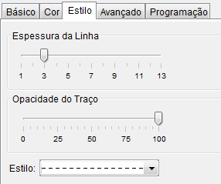

**FUNÇÃO EXPONENCIAL**

Essa e a função logarítmica não fogem do padrão de declaração, mesmo ambas sendo consideravelmente diferentes das demais. Quando se trata de funções exponenciais, fala-se de algo da forma abaixo:

$$f\left(x\right)=a^{x}$$

Onde $a>0 e a ≠1$.

No Geogebra, essa função pode ser aplicada com a variação do valor da base e de um polinômio, que serve como expoente, ou seja, a declaração no *Software* ficará:

*f(x) = a^(P(x))*, onde *P(x)* é um polinômio escolhido a gosto do usuário.

Pelo o que foi exposto acima, a declaração pode ser feita de duas maneiras distintas: definindo anteriormente o polinômio que servirá como expoente, ou realizar tal definição no momento da declaração da função.

Como exemplo, observe as declarações das funções exponenciais cujos expoentes são polinômios de primeiro grau:

* *Primeiro caso de declaração:* declare o polinômio *f(x) = ax+b*, pressione *enter* e depois declare a função em si: *g(x) = c^(f(x)).* Entretanto, nesse caso, aparecerão ambas as funções (*f* e *g*), portanto, você deve pressionar a pequena “bolinha azul” que aparece ao lado da função *f*.

*Antes:*

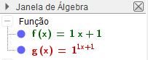

*Depois:*

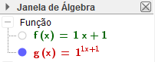

* *Segundo caso de declaração:* basta declarar a função e o expoente diretamente *f(x) = c^(ax+b).*

Por fim, para o gráfico ficar completo, é necessário definir uma condição para sua exibição, no caso, exibi-lo se, e somente se, o valor da base for diferente de zero, ou seja, $c ≠1$. Para isso, basta pressionar o botão direito sobre a função exponencial, ir até “Propriedades” e seguir até a aba “Avançado”. Lá, na opção “Condição para exibir objeto”, basta digitar *c != 1* e pressionar *enter*:

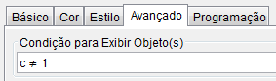

Após pressionar *enter,* o sinal *!=* é substituído por $≠.$

**FUNÇÃO LOGARÍTMICA**

Como dito anteriormente, a declaração desse tipo de função não foge do padrão já apresentado, entretanto a função, em si, é completamente oposta à última (exponencial). Uma função logarítmica representa algo da forma $f\left(x\right)=\log_{a}{x}$, onde *a* é a base e *x* é o logaritmando. Além disso, $a e x>0 e a≠1$.

No Geogebra, a declaração de funções logarítmicas pode ser feita com a variação da base (*a*) e com algum polinômio como logaritmando (*x*), seguindo os moldes da função exponencial, ou seja, existem duas maneiras distintas de se declarar uma função logarítmica: a primeira é declarando, primeiramente, o logaritmando e, depois, a função em si. O segundo caso consiste na declaração simultânea da função e de seu logaritmando. Observe os exemplos (utilizando um polinômio do primeiro grau no logaritmando):

* *Primeira forma de declaração:* declare, primeiramente, o polinômio que será utilizado como logaritmando, nesse caso *f(x) = ax+b* e depois declare a função em si *g(x) = log(c, f(x)). OBS:* você também deve ocultar a função *f,* como demonstrado nas funções exponenciais.
* *Segunda forma de declaração:* basta declarar a função e o logaritmando simultaneamente, ou seja *f(x) = (c, ax+b).*

Observe que na declaração da função foi utilizado um recurso próprio do *Geogebra*: o *log.* Fundamentalmente, tal recurso possui a seguinte sintaxe:

*log(base, logaritmando)*

Dentro do *Geogebra* existem variações desta ferramenta, como o *log* de base 2 e o *log* de base 10, entretanto, por meio da sintaxe citada acima todas as necessidades são sanadas.

**INTEGRAÇÃO DA FUNÇÃO EXPONENCIAL E LOGARÍTMICA**

As duas funções vistas acima (exponencial e logarítmica), possuem uma relação em comum: uma é a inversa da outra e, como consequência, tal relação pode ser estabelecida no Geogebra. Para isso, basta declarar ambas as funções relacionando suas bases, ou seja, ambas devem ser iguais.

Primeiramente, declare as funções:

*f(x) = c^(ax+b) (você também pode definir que a $≠1$ é a condição para que a função apareça)*

*g(x) = log(c, ax+b)*

Após isso, é interessante definir a bissetriz dos quadrantes ímpares, já que duas funções inversas são simétricas em relação a ela. A declaração dessa bissetriz pode ser feita da seguinte maneira:

*y =* x

O resultado final:

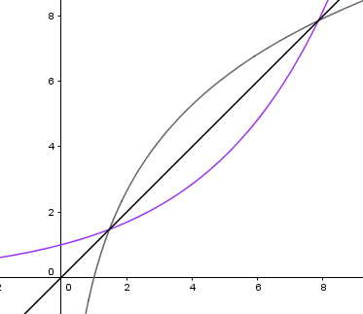

**FUNÇÕES TRIGONOMÉTRICAS**

A partir de agora, serão estudadas as funções trigonométricas. No total, existem seis delas, que são: *seno, cosseno, tangente, cotangente, cossecante* e *secante.* Mesmo sendo grande o número de funções a serem consideradas, é necessário frisar que as mesmas ainda mantêm relações diretas entre si, que serão todas estudadas nesse material.

**CONSTRUÇÃO DO CICLO TRIGONOMÉTRICO E DAS SEIS FUNÇÕES**

O estudo das funções trigonométricas se baseia no ciclo trigonométrico, que, como o próprio o nome já informa, é uma circunferência de raio 1 cujo centro coincide com a origem de um plano cartesiano projeto sobre ela. Como consequência, a primeira medida a ser tomada em relação ao estudo das funções trigonométricas no *Geogebra* é a construção do ciclo trigonométrico.

A partir dos estudos de Geometria Analítica, é possível concluir que a equação de uma circunferência com centro na origem e de raio um é $x²+y²=1$. Portanto, no campo de entrada, digite tais comandos.

*x² + y² = 1*

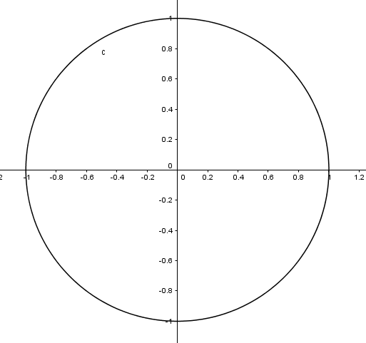

A partir de agora, é necessário declarar as seis funções. Mas, primeiramente, deve-se utilizar a ferramenta “Ponto” e clicar sobre a circunferência. Após isso, basta ir à terceira opção da esquerda para a direita e selecionar a ferramenta “Segmento”, clicando, incialmente, no centro da circunferência e, depois, no ponto que acabou de ser criado.

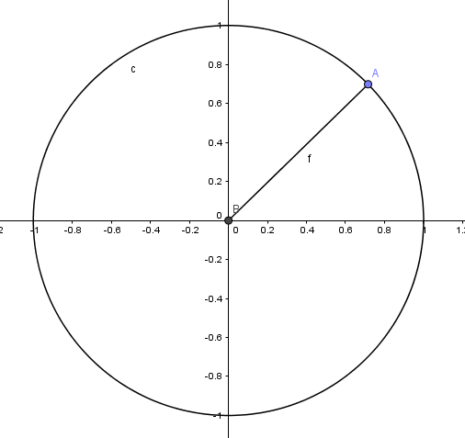

Depois, deve-se selecionar a ferramenta “Reta Paralela”, clicar no eixo y e no ponto 1 do eixo x. Ainda com essa ferramenta, deve-se clicar no eixo x e no valor *1* no eixo y.

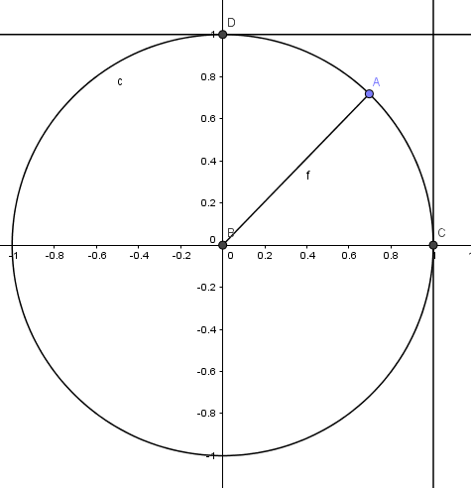

Agora, mova o ponto A de maneira a formar um ângulo α qualquer com o eixo x. Após isso, selecione a ferramenta “Ângulo”, clique no eixo x e no segmento.

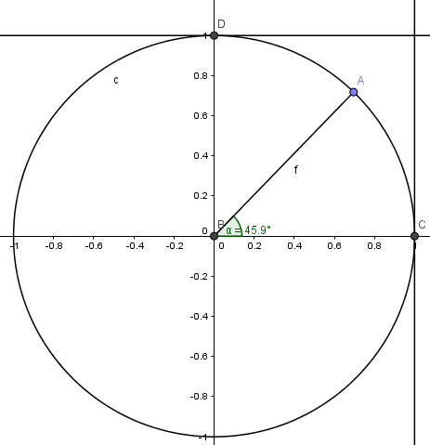

Agora, é necessário declarar os pontos equivalentes ao *seno, cosseno, tangente* e a *cotangente.* Para isso, basta colocar os seguintes comandos na área de Entrada:

*(0, sen(α))*

*(cos(α), 0)*

*(1, tg(α))*

*(cotg(α), 1)*

Feito isso, basta utilizar a ferramenta “Segmento” para unir todos os pontos a partir de A.

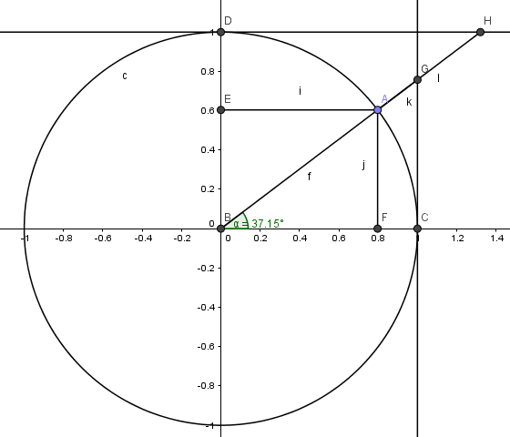

A partir de agora, será feita uma análise individual de cada função trigonométrica, sendo que as mesmas serão analisadas a pares (função seguida de sua inversa) e seguidas de sua integração, por exemplo, será feita a análise da função seno e cossecante (pois ambas são inversas) e depois ambas serão integradas juntamente.

**PADRÃO PARA A DECLARAÇÃO DAS FUNÇÕES TRIGONOMÉTRICAS**

A declaração das funções trigonométricas seguirá um padrão bem claro. Como exemplo, observe a função seno:

$$f\left(x\right)=a\left(senbx\right)+c$$

Ou seja, será definida uma variável para multiplicar a função, outra para multiplicar *x* e uma última para ser somada a função. Todas as funções trigonométricas seguirão este padrão, portanto, outras possíveis explicações sobre tal serão omitidas, pois o padrão é claro.

**FUNÇÃO SENO**

Como foi demonstrado acima, para declarar a função seno, basta digitar na área de Entrada o seguinte comando:

*f(x) = a*(sen(b*x))+c*

**FUNÇÃO COSSECANTE**

Basta digitar:

*f(x) = a*(cosec(b*x))+c*

**FUNÇÃO SENO E COSSECANTE INTEGRADAS**

Basta declarar ambas as funções com as mesmas variáveis multiplicando-as:

*f(x) = a*(sen(b*x))+c*

*g(x) = a*(cosec(b*x))+c*

**FUNÇÃO COSSENO**

*f(x) = a*(cos(b*x))+c*

**FUNÇÃO SECANTE**

*f(x) = a*(sec(b*x))+c*

**FUNÇÃO COSSENO E SECANTE INTEGRADAS**

*f(x) = a*(cos(b*x))+c*

*g(x) = a*(sec(b*x))+c*

**FUNÇÃO TANGENTE**

*f(x) = a*tg(bx)+c*

**FUNÇÃO COTANGENTE**

*f(x) = a*cotg(bx)+c*

**FUNÇÃO TANGENTE E COTANGENTE INTEGRADAS**

*f(x) = a*cos (bx)+c*

*g(x) = a*sec(bx)+c*

**AS FUNÇÕES ARCO**

Foram vistas, anteriormente, as funções: *secante, cossecante* e *cotangente*, que foram definidas como o inverso das funções *cosseno, seno* e *tangente*, respectivamente. Entretanto, nas funções apresentadas acima, entende-se inverso como algo da forma:

$$f\left(x\right)= \frac{1}{senx}$$

Já as funções *arco* são, realmente, as funções inversas das funções *seno, cosseno* e *tangente*, sendo elas: *arco seno, arco cosseno* e *arco tangente.* A declaração dessas funções segue o mesmo padrão das funções trigonométricas já apresentadas, ou seja, explicações podem ser omitidas.

Especificamente nos casos das funções *arco cotangente, arco secante* e *arco cossecante*, explicações estarão presentes, pois o *Geogebra* não possui comandos específicos para tais funções como as demais.

**FUNÇÃO ARCO SENO**

*f(x) = a*(arcsen(b*x))+c*

**FUNÇÃO ARCO COSSENO**

*f(x) = a*(arccos(b*x))+c*

**FUNÇÃO ARCO TANGENTE**

*f(x) = a+(arcsen(x))*c*

**FUNÇÃO ARCO COTANGENTE**

Como dito anteriormente, essa e as funções *arco secante* e *arco cossecante* possuem uma declaração diferenciada das apresentadas acima, já que não existe no *Geogebra* um comando específico para a criação destas funções. Portanto, é necessário possuir certo conhecimento teórico perante as mesmas.

A função *arco cotangente* pode ser expressa pela função abaixo:

$${f\left(x\right)=cot}^{-1}{x}= \frac{1}{2}π-\tan^{-1}{x}$$

Logo, a declaração ficará:

*f(x) = a*(pi/2-arctg(bx))+c*

**FUNÇÃO ARCO SECANTE**

Como dito anteriormente, tal função também não possui um comando específico no *Geogebra*, portanto, é necessário transcrever a expressão abaixo na área de entrada do programa:

$$f\left(x\right)= \sec^{-1}{x}= \cos^{-1}{(\frac{1}{x})}$$

Transcrevendo:

*f(x) = a*(arccos(b*1/x))+c*

**FUNÇÃO ARCO COSSECANTE**

Para finalizar, basta aplicar a mesma lógica apresentada nas duas funções anteriores para ter o gráfico desta. É necessário, então, transcrever a seguinte expressão:

$$f\left(x\right)= \csc^{-1}{x}= \sin^{-1}{x}(\frac{1}{x})$$

Ficando:

*f(x) = a+(arcsen(bx))+c*

**INTEGRAÇÃO DAS FUNÇÕES TRIGONOMÉTRICAS E SUAS INVERSAS**

Toda a lógica envolvida na declaração das funções e suas respectivas inversas são bem parecidas, já que basta seguir três passos:

• Declarar uma função trigonométrica;

• Declarar sua inversa;

• Declarar a bissetriz dos quadrantes ímpares por meio do comando *y = x;*

Por exemplo: para a declaração da função seno e sua inversa (arco seno), primeiramente, basta declarar cada função separadamente:

*f(x) = a*(sen(b*x))+c*

*f(x) = a*(arcsen(b*x))+c*

Depois, basta declarar a bissetriz dos quadrantes ímpares:

**CÁLCULO DIFERENCIAL E INTEGRAL**

Até o presente momento, todos os gráficos e seus respectivos estudos foram voltados apenas para a revisão de conceitos básicos envolvendo matemática básica. De fato, o Cálculo diferencial e Integral demanda toda essa base, já que se trata de um assunto diferente de todos os abordados no Ensino Médio.

O estudo do Cálculo se baseia em três grandes partes: limites, derivadas e integrais, sendo que todos estão interligados, ou seja, todo o estudo deve ser feito de maneira sistemática.

**OS LIMITES**

O primeiro ponto a ser estudado em Cálculo são os limites. Eles se fundamentam no comportamento da função quando *x* está tendendo para um dado valor.

No *Geogebra*, a integração dos limites é ampla.

Na primeira integração, pode-se fazer, simplesmente, um limite simples para uma função informada pelo usuário. O primeiro passo, obviamente, é definir a função. Para objeto de estudo, observe a função $f\left(x\right)=\frac{x³-1}{x-1}$. Tal função explicita bem a utilização dos limites, já que a mesma possui um ponto (x = 1) em que não está definida.

O próximo passo é utilizar a ferramenta controle deslizante para criar um meio de analisar o limite.

Clique na opção em azul escuro

C:\Users\Vinicius\Desktop\Remaster projeto\IMG1.PNG

Após selecionar a ferramenta da primeira imagem, clique em qualquer local da tela. Dessa forma, a seguinte caixa de diálogo aparecerá em sua tela:

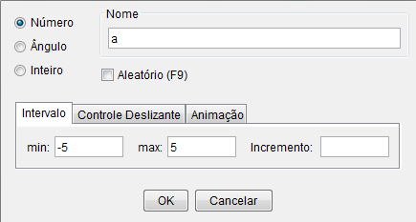

Coloque o valor mínimo para -3 e o máximo para 0.99. Após isso, basta pressionar “*OK*”.

Você deve repetir este processo mais uma vez, só que agora utilizando como valor mínimo o número 1.01 e o valor máximo de 3. Além disso, obviamente, deve-se mudar o nome do controle deslizante.

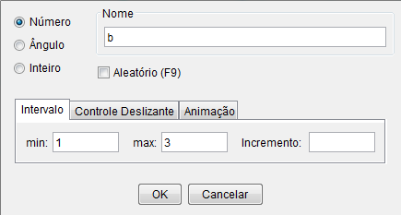

Após tais feitos, é necessário criar quatro pontos A, B, C e D. Para isso, primeiramente, suponha que o nome dos controles deslizantes criados anteriormente seja *a* e *b.* Dito isso, deve-se escrever:

A = (a, 0)

B = (b, 0)

C = (a, f(a))

D = (b, f(b))

Resultando:

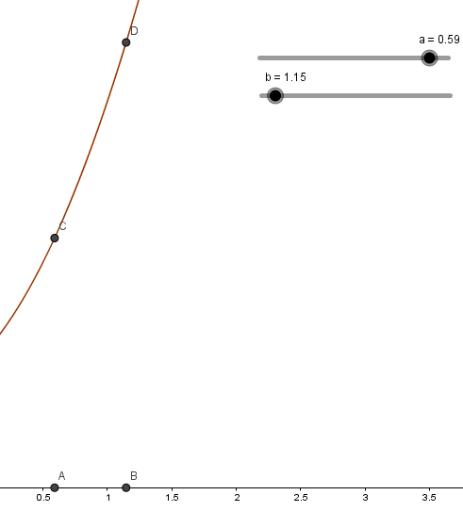

Após isso, deve-se utilizar a ferramenta *Segmento*, unindo os pontos alinhados, no caso, A com C e B com D.

Para complementar, é interessante colocar uma reta paralela ao eixo e o ponto onde a função não está definida.

Para o ponto, basta realizar a seguinte declaração:

*I = (1, 3)*

No caso da reta paralela ao eixo x, basta utilizar a ferramenta “*Reta Paralela*”, clicar sobre o eixo x e, depois, nos pontos D e C (um de cada vez). Note que após a definição dessas retas, na área “Reta” da Janela de álgebra aparecerão dois valores, que representam o limite à esquerda e a direita do valor x = 3.

**LIMITES E AS FUNÇÕES DEFINIDAS POR PARTES**

Uma aplicação interessante dos limites é como seu comportamento se dá quando confrontados com funções definidas por partes.

Como exemplo, pode-se citar a seguinte função:

$$f\left(x\right)= \left\{\begin{aligned}x+1, se x<1 \\ x², se x≥1\end{aligned}\right.$$

Sua implementação no *Geogebra* já foi apresentada anteriormente, mas para relembrar:

*f(x) = Se[x<1, x+1, x²]*

Para o estudo dos limites, siga os mesmos passos que foram apresentados no exemplo anterior, alterando apenas os limites de máximo e mínimo quando o *Controle Deslizante* é definido.

**AS DERIVADAS**

O *Geogebra* é um grande facilitador no estudo geométrico da definição de derivada. Como exemplo na construção do gráfico, será utilizada a função $f\left(x\right)=x^{2}$. A ideia principal é partir da reta secante e dar liberdade para o usuário move-la até alcançar a reta tangente a um ponto já pré-definido.

O primeiro passo, evidentemente, é declarar a função:

*f(x) = x^2*

O segundo passo, é definir o ponto em que a reta tangente estará definida. Como exemplo, será utilizado o ponto x = 3. Agora, com a ferramenta “Controle Deslizante”, crie um controle denominado *a,* cujo valor mínimo é igual a -2 e o final igual a 2.99. Após isso, será feita a declaração de três pontos A, B e C:

A = (a, f(a))

B = (3, 9)

C = (3, y(A))

Após a declaração dos pontos, você deve fixar o ponto B clicando com o botão direito sobre o mesmo e seguindo até “Propriedades”. Agora, na aba “Básico”, marque a opção “Fixar objeto”.

Com a ferramenta “Segmento”, ligue os três pontos e com a ferramenta “Ângulo” definindo, evidentemente, o ângulo entre a hipotenusa e o cateto paralelo ao eixo x. Por fim, selecione a ferramenta reta e clique sobre o ponto A e B, obtendo, dessa forma, o seguinte resultado:

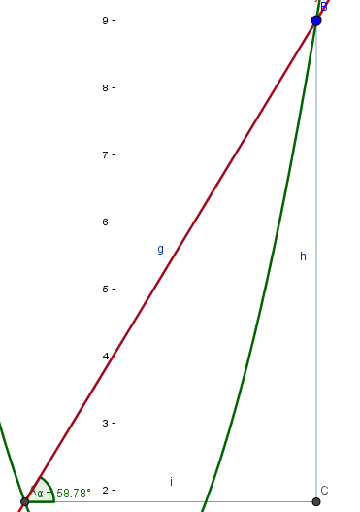

**DERIVADAS DAS FUNÇÕES TRIGONOMÉTRICAS**

As funções trigonométricas e as suas respectivas derivadas estão diretamente relacionadas, como no caso do seno e do cosseno: a derivada do seno é cosseno; e a derivada do cosseno é menos seno. Aqui, o enfoque principal dar-se-á sobre tais relações.

**DERIVADA DA FUNÇÃO SENO**

Como dito na introdução, a derivada da função seno é a função cosseno. O principal objetivo do estudo da derivada de tal função será relacionar o seno ao cosseno por meio de seus respectivos gráficos.

Para tal relação, serão feitos três gráficos: um com a derivada em um ponto específico, outro com a derivada em qualquer ponto dentro de um dado intervalo e um último demonstrando, de maneira explícita, a relação entre seno e cosseno.

1º gráfico: tal construção consiste na declaração da função seno e de sua respectiva derivada. Para isso, basta digitar na caixa de Entrada os seguintes comandos:

*f(x) = senx*

*f’*

A partir disso, escolha um ponto para o estudo da derivada. Como exemplo, será utilizado o par (1.6, 1), que é um ponto de máximo da função seno, ou seja, a inclinação da reta tangente e, por consequência, da derivada, será igual a zero.

Posto o ponto A no par desejado, defina um controle deslizante (não coloque o valor mínimo a uma grande distância do ponto A e coloque o máximo muito próximo de A). Feito isso, crie um ponto B com as coordenadas B = (b, f(b)). Após isso, basta criar um terceiro, e último, ponto C com coordenada x igual ao do ponto A e de ordenada igual a y(B). Depois, basta unir tais pontos por segmentos de retas e definir o ângulo entre BC e AB. O resultado final é:

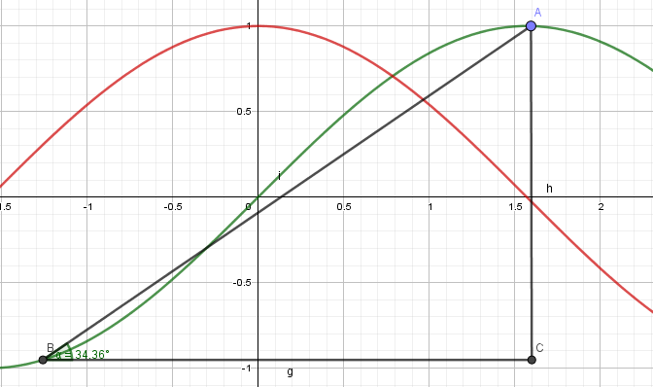

Após isso, é necessário definir uma reta que passe pelos pontos A e B. Por fim, basta declarar um ponto D com as coordenadas (a, f’(a)), ou seja, basta escrever na Caixa de Entrada que D = (a, f’(a)). Observe que tal ponto indica a derivada no ponto em que B está e quando o mesmo alcança A, o ponto D está exatamente em y = 0 na função cosseno, indicando que a mesma é a derivada da função seno.

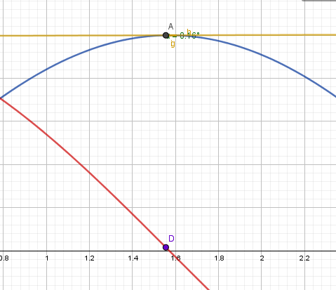

2º gráfico: pode ser interpretado como uma generalização do primeiro, já que mostra a relação entre a reta tangente ao gráfico em um ponto e o ponto localizado sobre a função cosseno, demonstrando, mais uma vez, que a mesma é a derivada da função seno.

Primeiramente, deve-se declarar a função seno e a sua respectiva derivada:

*f(x) = senx*

*f’*

Depois, crie um controle deslizante que abranja um intervalo consideravelmente grande e, depois, crie um ponto A = (a, f(a)) e um ponto B = (a, f’(a)). Por fim, é necessário definir uma reta tangente ao gráfico, para isso, digite o seguinte comando na caixa de entrada:

*t = tangente[A, f]*

Com esse comando, basicamente, estamos criando uma reta tangente ao gráfico da função *f* e que está relacionado ao ponto A. Por fim, para fins didáticos, digite na caixa de entrada: Derivada = y(B).

O resultado final é:

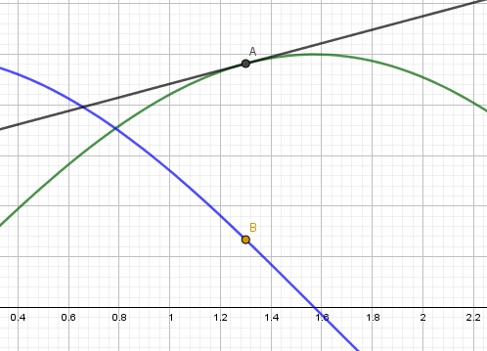

3º gráfico: é a prova definitiva de que o cosseno é a derivada do seno. Para sua construção, será feita a declaração apenas da função seno e seguirá os mesmo passos para a construção do segundo gráfico, ou seja, a criação de um controle deslizante, a declaração de dois pontos A e B e a criação de uma tangente ao gráfico da função seno.

Após tais ações serem tomadas, clique com o botão direito sobre o botão B e ativar a opção “Habilitar Rastro”. O resultado final é:

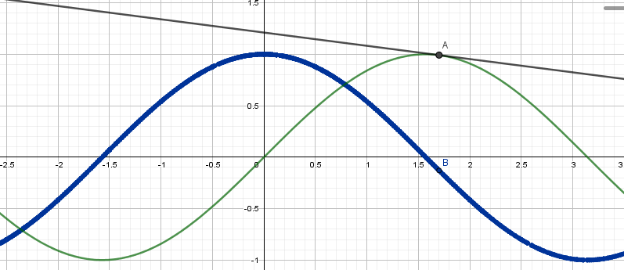

Se você notar, o gráfico em azul (rastro deixado pelo botão B) é a função cosseno.

**DERIVADA DA FUNÇÃO COSSENO**

O estudo de tal derivada é análogo ao estudo da função seno, portanto, basta seguir os mesmos passos apresentados anteriormente, substituindo apenas a declaração da função principal por *f(x) = cosx.*

**INTEGRAIS**

A integração (ou antidiferenciação) é a operação inversa à derivação, entretanto essa talvez não seja sua principal motivação geométrica, mas sim o cálculo da área de regiões sob funções em um determinado intervalo. Tal cálculo é feito a partir da ideia de integral definida.

**INTEGRAIS DEFINIDAS**

No simples processo de antidiferenciação não se define um intervalo para o cálculo, pois, nesse, o interesse é encontrar uma função, denominada primitiva que, quando derivada, retorna a função original. Já nas integrais definidas, como o próprio nome deixa claro, há a definição de intervalos, chamados extremos de integração. Nesse tipo de integral, a existência de tais intervalos é necessária por decorrência do conceito. Como dito anteriormente, as integrais definidas significam, geometricamente, a área sob o gráfico entre dois valores distintos.

A ideia de integral definida pode ser facilmente implementada no *Geogebra*. Veja: primeiramente, é necessário tomar uma função qualquer. Como exemplo, tome $f\left(x\right)=x^{2}$. Após declarar a função no campo de entrada, escreva: $F\left(x\right)=Integral(f)$. Depois, coloque dois pontos sobre o eixo x. Defina um controle deslizante indo de 0 até 200 e o denomine n. Após tais passos, o resultado será:

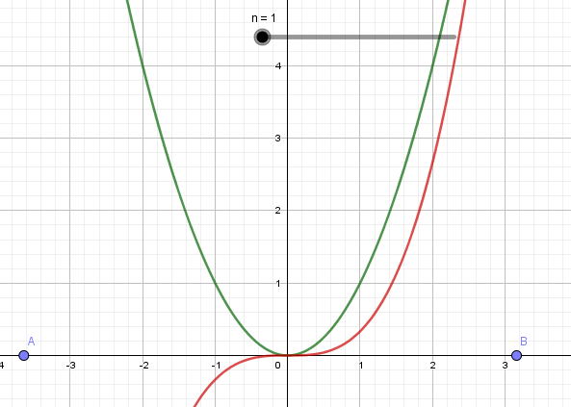

Agora, serão introduzidos dois novos comandos: *SomaDeRiemannInferior()* e *SomaDeRiemannSuperior()*. Tais comandos recebem quatro parâmetros na seguinte ordem: função, valor de x inicial, valor de x final e número de retângulos. Para esse exemplo, os comandos completos serão:

*somainferior = SomaDeRiemannInferior(f, x(A), x(B), n)*

*somasuperior = SomaDeRiemannSuperior(f, x(A), x(B), n)*

Ainda se podem comparar os números obtidos a partir da soma inferior e da soma superior por meio do cálculo da integral definida em si, para isso, basta digitar no campo de entrada:

*integral = Integral(f, x(A), x(B))*

**ÁREA ENTRE CURVAS**

Como dito anteriormente, a integral definida está diretamente relacionada ao cálculo de área sob os gráficos de funções dentro de um determinado intervalo. Agora, será implementado no *Geogebra* um programa que analisa, especificamente, a diferença entre as áreas sob dois gráficos distintos.

Primeiramente, como exemplo, tome $f\left(x\right)=x^{2}+3x+3$ e $g\left(x\right)= \left|x^{2}+3x+3 \right|$ no campo de entrada do *software*. Agora, defina também no campo de entrada os pontos A e B:

*A = (-3.58, 0)*

*B = (-0.42, 0)*

Agora, bastam definir as Somas de Riemann (superior e inferior) para ambas as funções. Isso é feito pela inserção dos seguintes comandos no campo de entrada:

*Inferior_f = SomaDeRiemannInferior(f, x(A), x(B), n)*

*Superior_f = SomaDeRiemannSuperior(f, x(A), x(B), n)*

*Inferior_g = SomaDeRiemannInferior(f, x(A), x(B), n)*

*Superior_g = SomaDeRiemannSuperior(f, x(A), x(B), n)*

Agora, faça as médias entre esses valores (é recomendável antes, entretanto, que as cores dos retângulos sob cada função sejam alteradas. Será convencionado que, sob f os retângulos serão verdes e sob g serão marrons):

*Areamarrom = (inferior_f+superior_f)/2*

*Areaverde = (inferior_g+superior_g)/2*

Definindo, agora, a diferença a partir das Somas de Riemann:

*Diferença = areamarrom-areaverde*

Definindo, agora, a diferença a partir da integral definida:

*Diferençaintegral = Integral(f, x(A), x(B)) – Integral(g, x(A), x(B))*

$$io dular de um polinparar a funçs tar o seguinte comando$$